**В каких продуктах искать соль**

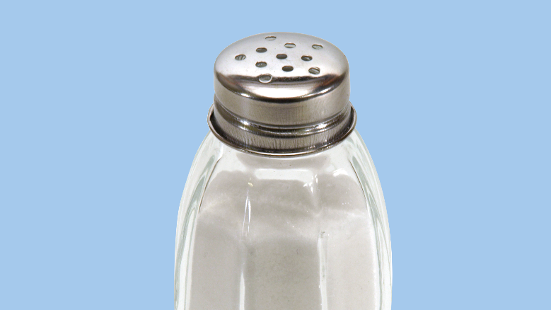Соль можно найти в продуктах в которых, казалось бы быть ее почти не должно. Но 80% соли, которую человек потребляет ежедневно, приходится на «скрытую соль».

Большое количество соли изначально содержится в продуктах животного происхождения — мясе, рыбе, яйцах. Например, мясные блюда, приготовленные без соли, уже содержат 3–4 грамма.

В сосисках и колбасах содержится порядка 1 грамма соли на каждые 100 грамм продукта. Примерно такое же количество соли содержится в 100 граммах майонеза, а в соусах на его основе может быть и того больше. В сырах, в зависимости от сорта сыра, содержится до 2-х грамм соли на 100 грамм продукта. Даже в хлебе содержится от 0,5 до 1 грамма.

Только 20 процентов от общего количества потребляемой соли та, которую мы добавляем во время готовки и еды.

Это значит, что если съесть бутерброд с колбасой и сыром, то за один такой перекус можно быстро получить дневную норму соли.

Чтобы этого избежать стоит отказаться от полуфабрикатов и переработанных продуктов, в них наверняка будет много соли.

Например, томатный сок из магазина — низкокалорийный, но содержит много соли. Лучше включите в рацион свежие помидоры или делайте несоленый томатный сок самостоятельно.

Также не солите блюда во время готовки. Это относится и к воде, в которой вы собираетесь варить макароны, овощи или рис.

При готовке супов и бульонов не используйте бульонные кубики, в них содержится очень много соли.

Прежде чем добавить приправу к блюду, внимательно прочитайте этикетку. Готовые смеси специй чаще всего уже содержат в составе соль.

Откажитесь от готовых соусов с высоким содержанием соли: кетчуп, соевый соус, французская горчица и тому подобное.

Существует множество альтернатив соли, которые можно ввести в свой ежедневный рацион, чтобы уменьшить ее потребление. В качестве замены соли можно использовать пряные травы, специи, лимон, сок лайма, чеснок, овощную соль и др.

Если сократить потребление соли и научиться не подсаливать еду, можно снизить риск развития болезней сердца и сосудов и сохранить свое здоровье!

Источник: http://cgon.rospotrebnadzor.ru/